Pressemitteilung
Urlaubsguru-Gründer übernehmen Anteile vom Start-up blookery
Strategische Partnerschaft zwischen Online-Reiseportal und Blind-Booking-Anbieter aus Köln
Holzwickede. Die Corona-Krise hat das Online-Reiseportal Urlaubsguru hart getroffen. Doch den Kopf stecken die beiden Gründer Daniel Krahn und Daniel Marx deswegen nicht in den Sand. Sie blicken optimistisch nach vorn, nutzen die Zeit und stellen das Unternehmen für die Zukunft auf. Dazu gehört auch die Übernahme von Anteilen des Start-ups blookery aus Köln. Mit einer strategischen Partnerschaft wollen die beiden Unternehmen voneinander profitieren und sich gegenseitig stärken. Ein enger Austausch zwischen den Teams steht im Fokus.
Gemeinsam gestärkt aus der Krise
blookery ist ein Start-up für Blind Booking, damit ist das Buchen einer Reise gemeint, ohne zu wissen, wohin es geht. In den letzten vier Jahren ist das Start-up kontinuierlich gewachsen und beschäftigte zuletzt 10 Mitarbeiterinnen und Mitarbeiter. Die Corona-Pandemie brachte die weiteren Planungen der Gründer Jannis Dorlöchter und Kevin Kiesewetter allerdings zum Erliegen, denn aktuell legen Reisende viel Wert darauf, zu wissen, wohin sie verreisen und wie die Bestimmungen vor Ort sind. Daher wurden die Tätigkeiten auf ein Minimum reduziert und der Fokus auf Blind-Booking-Reisen mit eigener Anreise innerhalb von Deutschland gelegt.
Trotz der aktuell schwierigen Situation ist Blind Booking auch bei den Urlaubsguru-Kunden immer eine beliebte Art des Reisens gewesen. „Auch wenn es momentan eher nach einem denkbar schlechten Zeitpunkt für Blind-Booking-Investitionen aussieht, glauben wir an die Zukunft des Geschäftsmodells. Nicht zu wissen, wohin man reist, ist abenteuerlich und sorgt für Nervenkitzel. Bei unseren Kunden und Usern war das in der Vergangenheit angesagt und die Nachfrage wird wiederkommen. Davon sind wir überzeugt“, erklärt Daniel Krahn, Mitgründer von Urlaubsguru. Auch die Gründer von blookery glauben daran, dass die Nachfrage wiederkommt. „Für uns war klar, dass wir die aktuelle Situation dafür nutzen wollten, um einen strategischen Partner zu finden, mit dem wir die Idee und das Geschäftsmodell von blookery nach Corona weiter ausbauen können. Das Team von Urlaubsguru passt sowohl von der Thematik als auch der Arbeitsweise gut zu uns. Zudem gibt es Überschneidungen in unseren Zielgruppen und damit jede Menge Potenzial für beide Seiten“, erklärt Kevin Kiesewetter von blookery.
Austausch seht im Fokus
Von der strategischen Partnerschaft profitieren beide Unternehmen. Der Austausch zwischen den Teams steht dabei an erster Stelle. „Wir haben schon früh gemerkt, dass es auch zwischenmenschlich bei uns gut funktioniert und daraus eine erfolgreiche Zusammenarbeit werden kann“, ergänzt Kiesewetter. Während blookery technisch neue Impulse setzen kann, unterstützt Urlaubsguru mit jahrelangen Erfahrungen in Bereichen, die beim Start-up noch nicht ausgereift sind. Um den Austausch direkt von Beginn an zu stärken, werden die beiden Gründer von blookery in die Infrastruktur des Urlaubsguru-Teams eingebunden. „Der Austausch und die Zusammenarbeit sollen so einfach wie möglich sein. Wir befinden uns aktuell noch in Kurzarbeit, das erschwert die Situation etwas. Aber spätestens, wenn es wirtschaftlich wieder besser läuft, wird die aktuelle Zusammenarbeit bereits ihre Früchte tragen. Wir versuchen, gemeinsam das Beste aus der Situation zu machen und gestärkt aus der Krise hervorzugehen“, resümiert Daniel Krahn.
Erstes gemeinsames Projekt

Die strategische Partnerschaft ist beschlossene Sache und bereits danach wird das erste gemeinsame Projekt umgesetzt. Mit der Website risikogebiet.info wollen beide Unternehmen dazu beitragen, über aktuelle Entwicklungen aufzuklären und Unsicherheiten bei Reisenden entgegenzuwirken. „Die Website soll helfen, offene Fragen zu Reisen innerhalb von Deutschland zu beantworten. Befindet sich mein Urlaubsziel in einem Risikogebiet? Gibt es spezielle Reisebestimmungen, wenn ich aus einem Risikogebiet komme? Mit welchen Einschränkungen muss ich vor Ort rechnen? Zudem werden weiterführende Informationen zu relevanten Beschlüssen in Bezug auf Reisen aufgeführt“, erklärt Kiesewetter. Die ursprüngliche Idee zur Website entstand, als Beherbergungsverbote für Reisende aus Risikogebieten eingeführt wurden. Die teilweise deutlich voneinander abweichenden Regelungen pro Bundesland werden einfach und verständlich dargestellt. Die Daten zum Inzidenzwert werden direkt vom Robert-Koch-Institut bezogen.
Bildmaterial
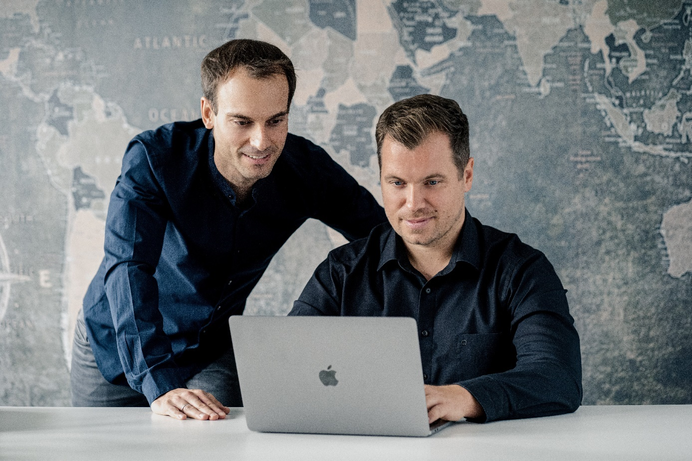
Über Urlaubsguru
Urlaubsguru gehört mit monatlich über elf Millionen Website-Besuchen sowie sieben Millionen Facebook-Fans zu den größten europäischen Reise-Websites. Als unabhängiger Reisevermittler finden User neben Pauschalreisen auch Angebote für Städtetrips, Flüge, Hotels und private Unterkünfte auf der Website. Nach dem Motto „Für wenig Geld rund um die Welt“ zeigt Urlaubsguru seinen Kunden, dass sie für ihr Geld weiter kommen, als sie zunächst angenommen haben. Dabei liegt der Fokus immer auf Angeboten mit einem guten Preis-Leistungs-Verhältnis. Urlaubsguru ist ebenfalls in Österreich aktiv. Die internationale Marke Holidayguru versorgt zudem Spanien, die Schweiz und die Niederlande mit günstigen Reiseangeboten. Urlaubsguru ist eine Marke der UNIQ GmbH, die ihren Hauptsitz in Holzwickede, gegenüber des Dortmunder Flughafens hat.

Über blookery
blookery ist ein Reisevermittler und spezialisiert sich auf Blind Booking (Überraschungsreisen) in Europa mit der Besonderheit, dass der Kunde erst wenige Tage vor Abflug/Abfahrt erfährt, wohin die Reise geht. Ob es nach Porto, Barcelona oder Prag geht, ist egal. Hauptsache „Einfach mal raus“, neue Städte, Länder, Kulturen entdecken und einen Ort kennenlernen, den man selbst vielleicht nicht auf dem Schirm hatte. Durch Blind Booking muss weder recherchiert noch diskutiert werden, wohin die nächste Reise gehen soll. Einfach Wünsche angeben, Angebot erhalten und rein ins Abenteuer.

Holzwickede, 27.10.2020
Ansprechpartner für Medien: Annika Hunkemöller, Pressesprecherin, Tel. 02301 94580-511, presse@un-iq.de
Herausgeber: UNIQ GmbH, Rhenus-Platz 2, 59439 Holzwickede, www.un-iq.de

